Archivní číslo vzorku | 8391
Odběrové číslo vzorku | 1
Pořadové číslo karty vzorku v databázi | 1417
Místo
Objekt | Obraz Vrby u říčky, autor obrazu Václav Radimský
Místo odběru popis | Levá část obrazu
Místo odběru foto | 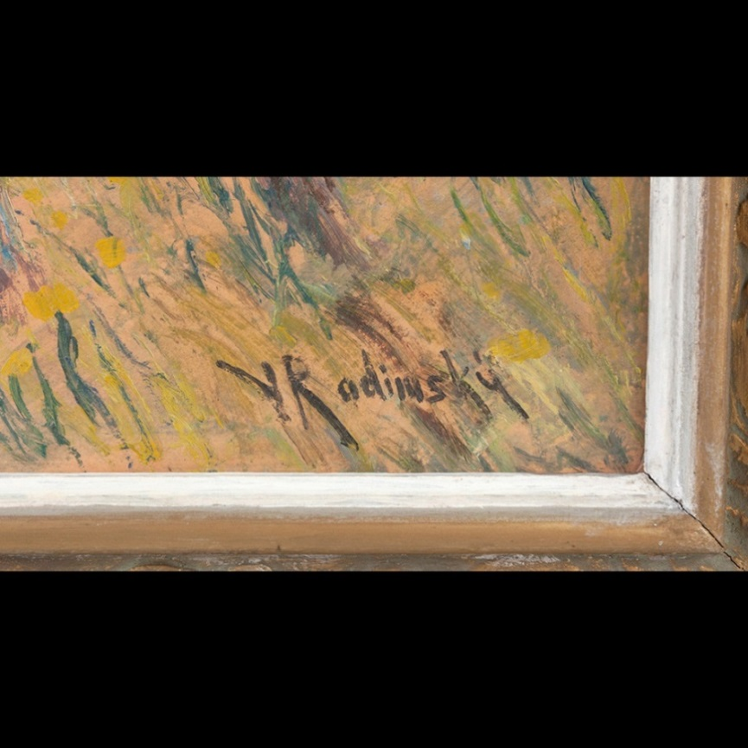
Typ díla | Závěsný obraz, olej
Typ podložky (v případě vzorků povrchových úprav / barevných vrstev) | Karton
Datace objektu | po r. 1905
Zpracovatel analýzy | Ing. Petra Lesniaková, Ph.D.  Ing. Karol Bayer
Zadání analýzy | Materiálové složení a stratigrafie povrchových úprav
Datum zpracování zprávy k analýze | 29.09.2016
Číslo příslušné zprávy v databázi zpráv | 2016_30

Výsledky analýzy
Obr. 1 Nábrus A, optická mikroskopie, bílé světlo.
Obr. 2 Nábrus A, optická mikroskopie, UV záření. | Obr. 3 Nábrus A, optická mikroskopie, modré světlo.
Obr. 4 Nábrus A, rastrovací elektronová mikroskopie, SEM, BSE.

Obr. 5 Nábrus B, optická mikroskopie, bílé světlo.
Obr. 6 Nábrus A, optická mikroskopie, UV záření. | Obr. 7 Nábrus B, Optická mikroskopie, modré světlo.
Obr. 8 Nábrus A, rastrovací elektronová mikroskopie, SEM, BSE.

Obr. 9, 10 Dokumentace úlomků vzorku z pohledové a spodní strany (stereomikroskop).

Tab. 1: Výsledky mikroskopického průzkumu, vzorek 8391, vrstvy jsou číslovány od nejspodnější vrstvy (vrstva číslo 1).

Číslo vrstvy | Popis vrstvy | Složení vrstvy, SEM,BSE/EDX
4. | Tenká nesouvislá vrstva s pigmenty, analyzována zřejmě v defektu (Obr. 11), kde není zřetelná vrstva s oranžovou luminiscencí v modrém světle, nečistoty | Obsahuje zinkovou bělobu, barytová bělobu, příměs titanové běloby Ti (známá od 1920), příměs chromoxidu zeleného (rozšířený po 1840), kadmiové žluti (rozšířená po 1829), červený a žlutý železitý pigment, suřík, pravděpodobně malá příměs olovnaté běloby a uhličitanu vápenatého.
3. | Vrstva s oranžovou fluorescencí v modrém světle | Vrstva obsahující hlavně organické pojivo, částečně penetruje do nižší vrstvy (do vrstvy 2). Vzhledem k charakteristické oranžově-červené fluorescenci. Lze předpokládat, že obsahuje šelak.
2. | Světlá, bílá slabě nažloutlá vrstva | Obsahuje zinkovou bělobu, ojediněle křemenná zrna a částice hlinitokřemičitanů, uhličitan vápenatý, malou příměs oxidů Fe.
1. | Fragmenty světlé zelené slabě nažloutlé vrstvy (obsahuje směs bílých, drobných modrých a nevýrazných žlutých částic) | Obsahuje titanovou bělobu (1920), příměs zinkové běloby, uhličitanu vápenatého, umělého ultramarínu, s vysokou pravděpodobností příměs titanové žluti (tzv. niklo-antimonová titanová žluť; moderní pigment užívaný od konce druhé poloviny 20-tého století),

Závěr

Dodaný vzorek sestává ze dvou úlomků. Na jednom z úlomků byl zaznamenán nejprve fragment zelené vrstvy 1. Následuje světlá bílá nažloutlá silná vrstva 2. Na této vrstvě je přítomna tenká vrstva 3 s intenzivní oranžovou luminiscencí v modrém světle. Na větším vzorku se vyskytuje prohlubeň s nesouvislou tenkou vrstvou 4. Složení vrstev je uvedené v tabulce 1. Pod bílou nažloutlou vrstvou (vrstva 2) jsou v jednom z úlomků (nábrus B) fragmenty světlé zelené vrstvy obsahující kromě titanové běloby (rozšíření po 1920) velmi pravděpodobně i částice tzv. niklo-antimonové titanové žluti (rozšíření koncem poloviny 20. století).

Fotodokumentace analýzy

